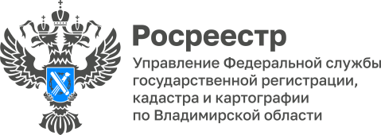

ПРЕСС-РЕЛИЗ

Управление Росреестра по Владимирской области информирует
о проведении прямой телефонной линии на тему:
«Изъятие земельного участка: порядок внесения сведений в ЕГРН»

Управление Росреестра по Владимирской области информирует: 29 ноября 2022 года будет проводиться прямая телефонная линия с населением города Владимира и Владимирской области на тему: «Изъятие земельного участка: порядок внесения сведений в ЕГРН».
На вопросы граждан ответит начальник отдела регистрации объектов недвижимости крупных правообладателей и регистрации арестов - Милова Ирина Владимировна.
Время проведения прямой телефонной линии: с 10:00 до 11:00 часов.
Свои вопросы Вы можете задать по телефону: 8(4922) 53-34-19.

Материал подготовлен Управлением Росреестра
по Владимирской области

Контакты для СМИ
Управление Росреестра по Владимирской области
г. Владимир, ул. Офицерская, д. 33-а
Отдел организации, мониторинга и контроля
(4922) 45-08-29
(4922) 45-08-26

